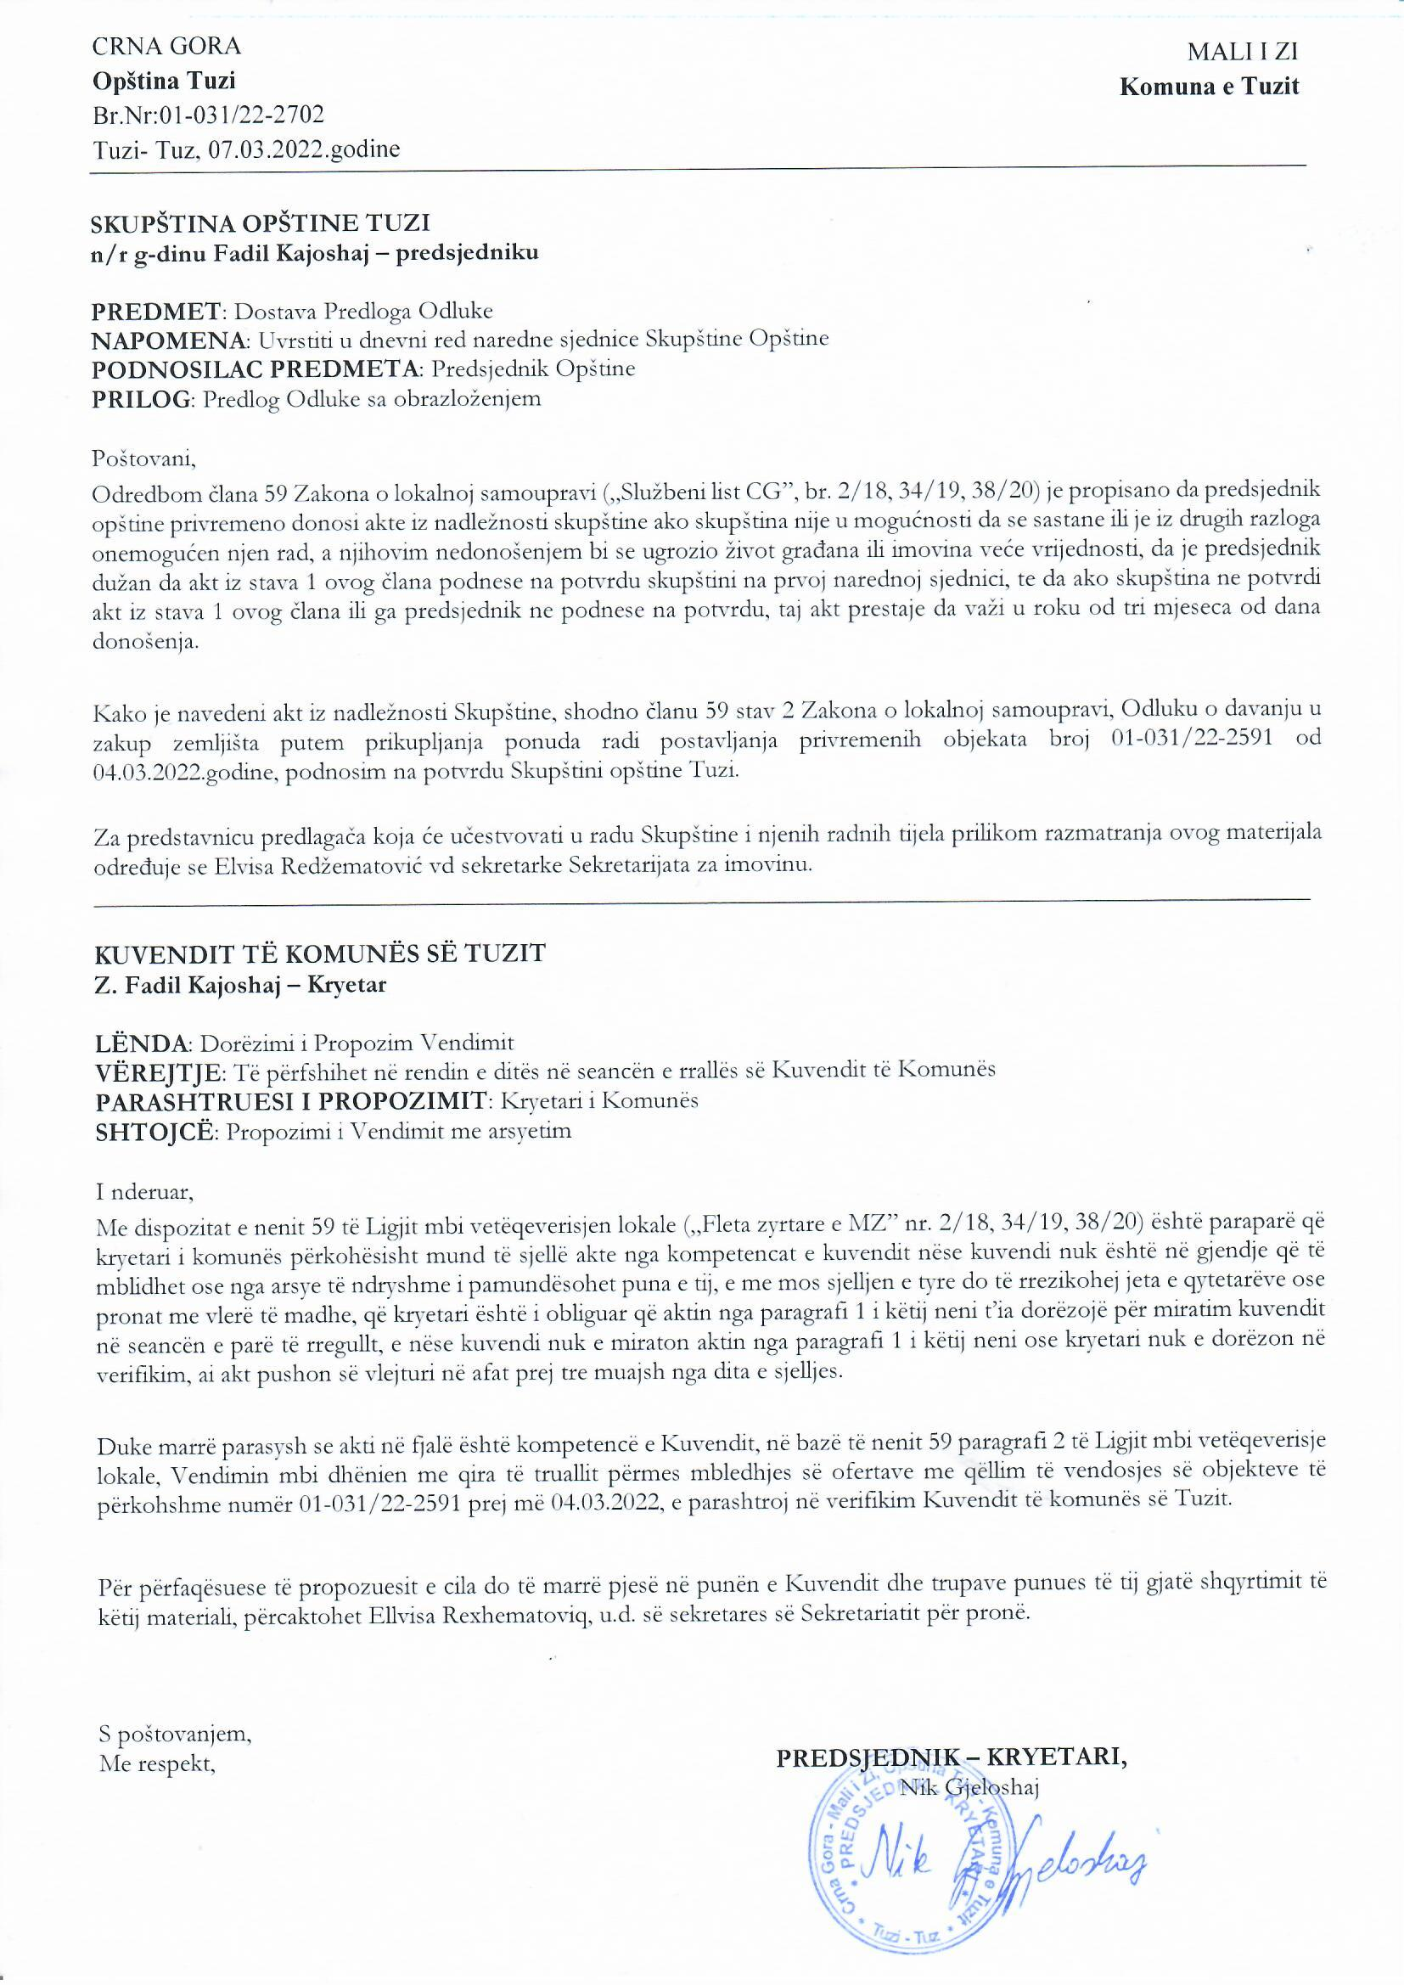
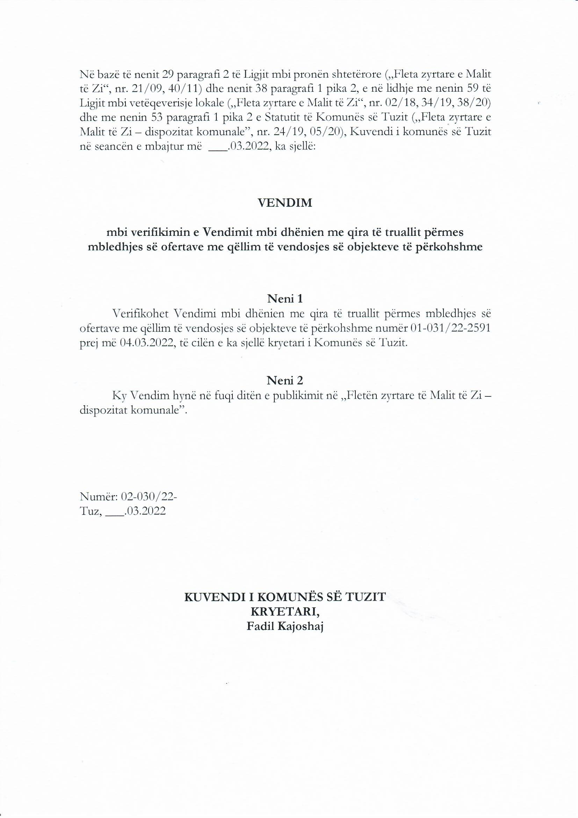
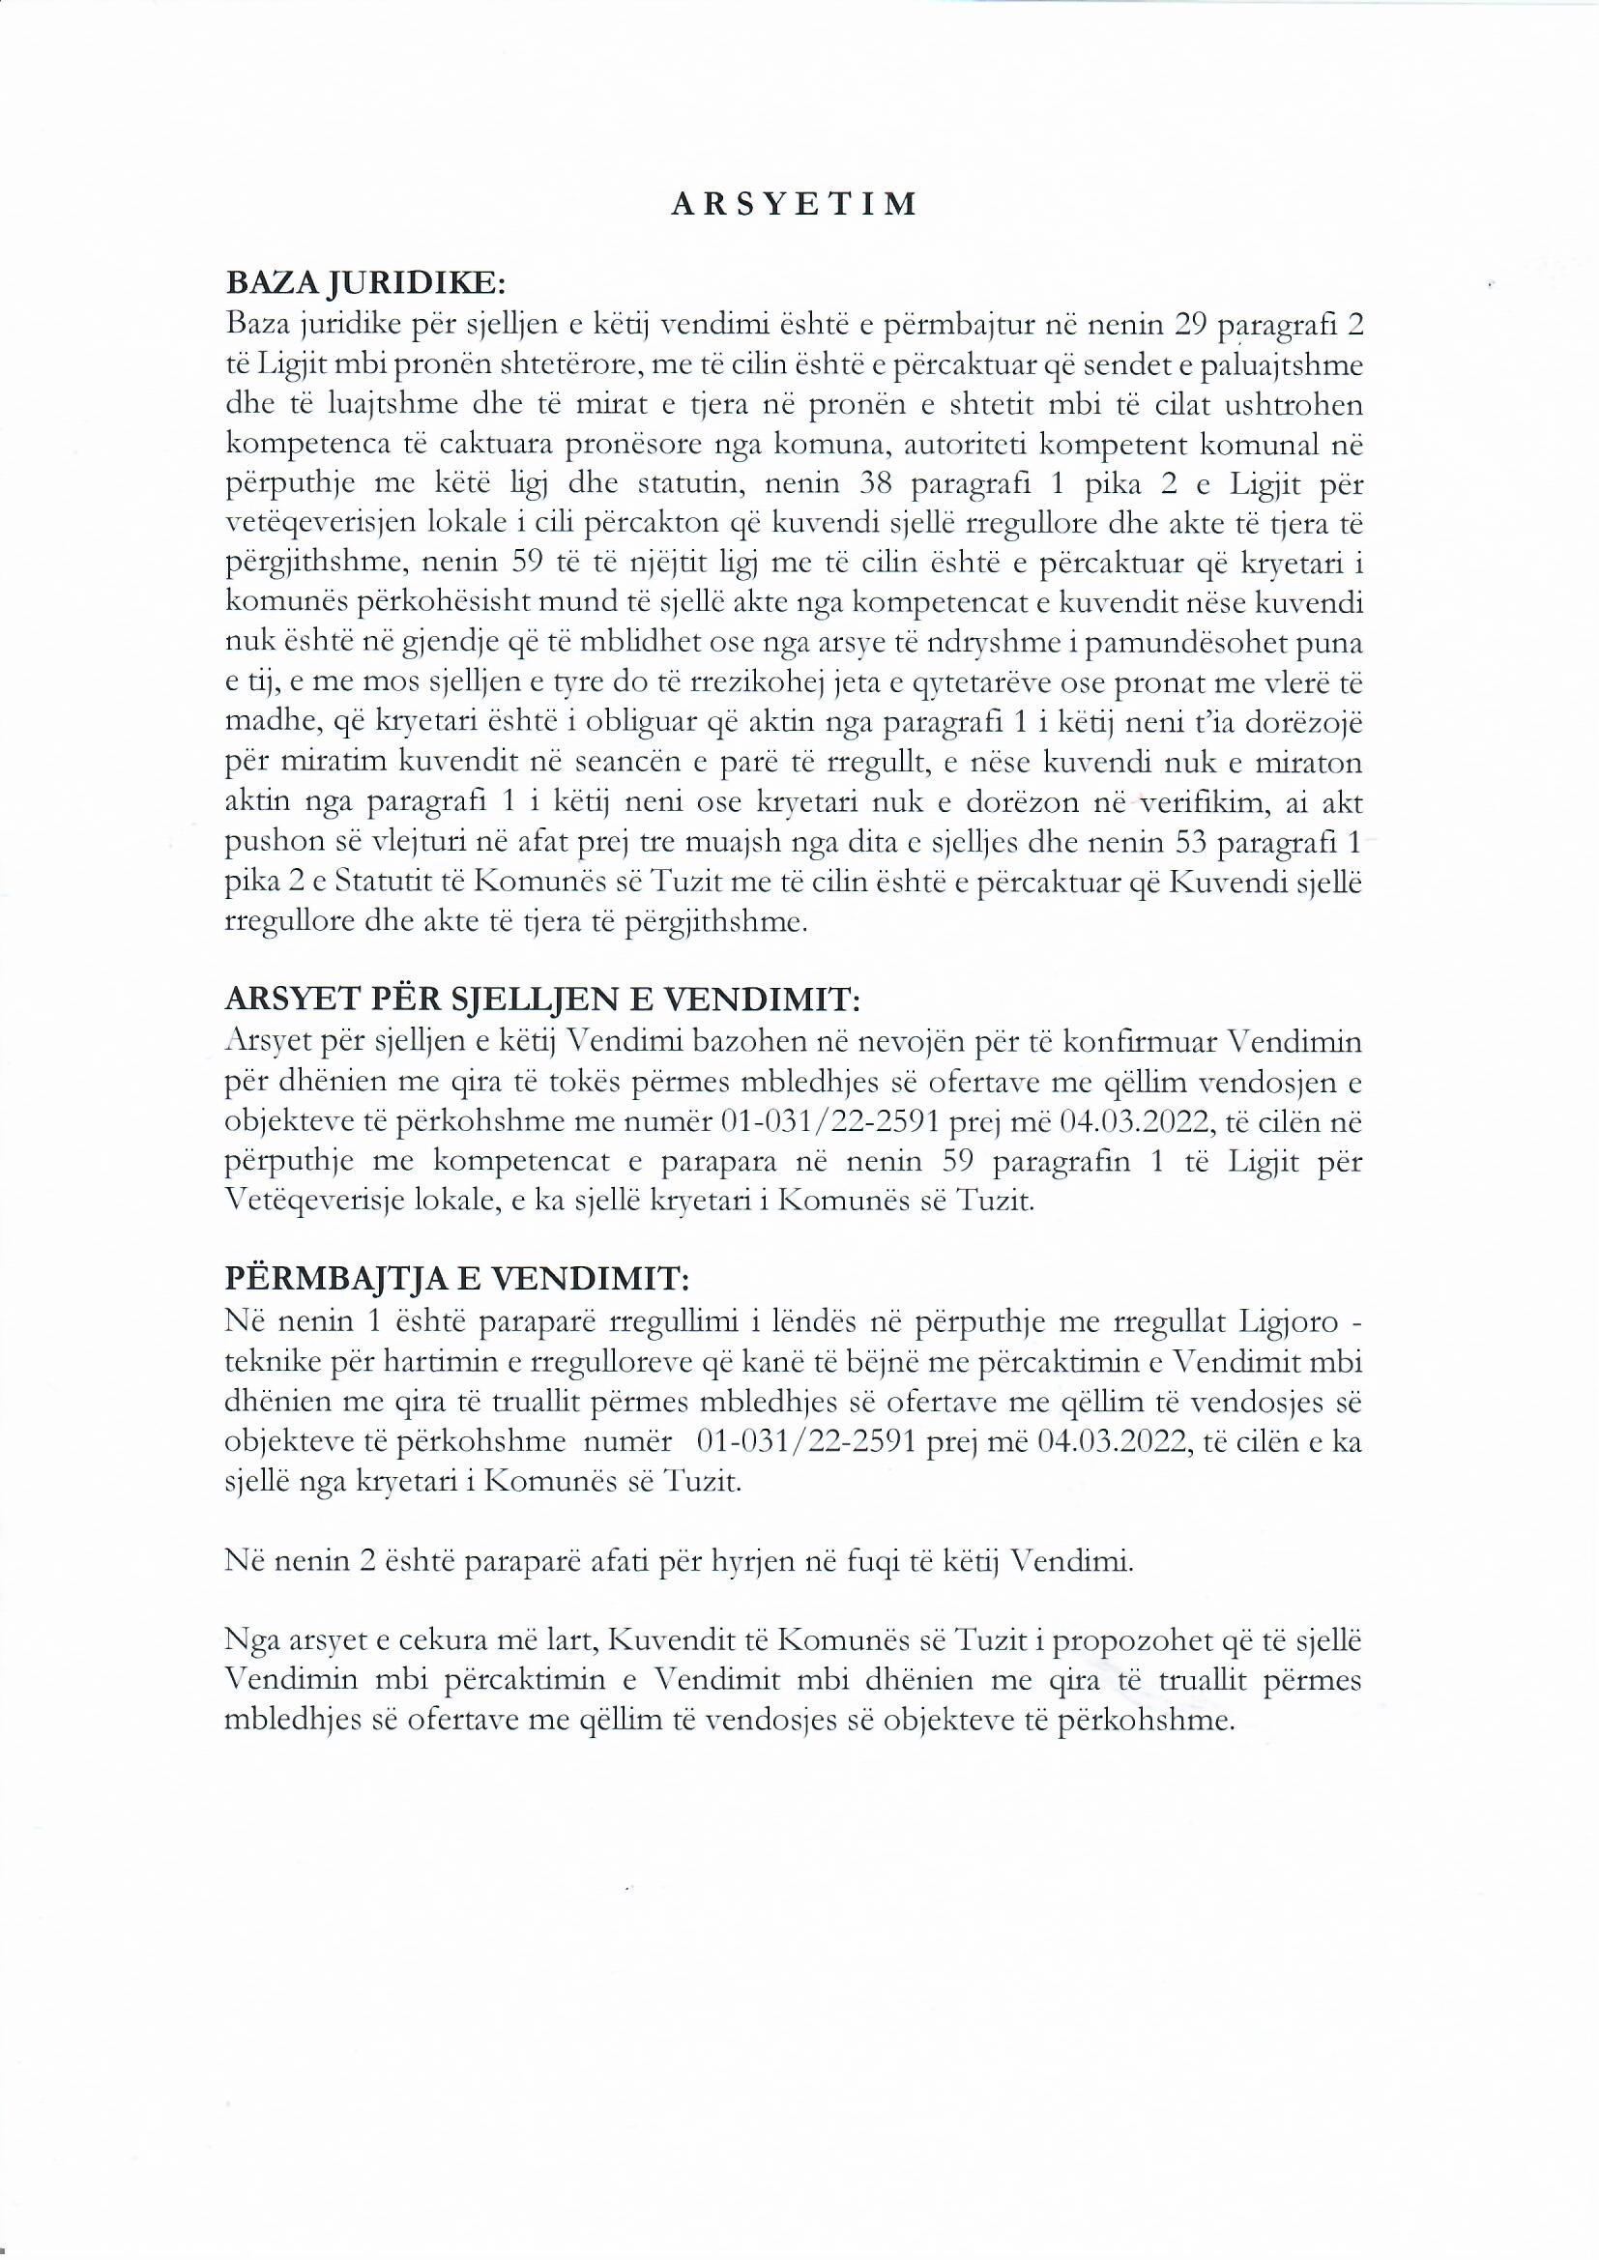

Në bazë të nenit 59 të Ligjit mbi Vetëqeverisjen lokale („Fleta zyrtare e Malit të Zi”, nr. 02/18, 34/19, 38/20), nenit 29, paragrafit 2, nenit 39, paragrafit 1 dhe nenit 40, paragrafi 1 të Ligjit për pronën shtetërore („Fleta zyrtare e Malit të Zi” nr. 21/09 dhe 40/11), neni 38 të Ligjit për vetëqeverisjen lokale („Fleta zyrtare e Malit të Zi” nr. 02/18, 34/19 dhe 38/20), neni të 29 dhe 30 të Rregullores mbi shitjen dhe dhënien me qira të sendeve në prone shtetërore („Fleta zyrtare e Malit të Zi”, nr.44/10), nenit 30 dhe 31 të Statutit të Komunës së Tuzit („Fleta zyrtare e MZ – dispozitat komunale”, nr. 24/19, 05/20), neneve 28, 29 dhe 30 të Vendimit mbi vendosjen, ndërtimin dhe largimin e objekteve afariste të karakterit montues në territorin e Komunës së Tuzit („Fleta zyrtare e Malit të Zi – dispozitat komunale”, nr. 20/20), Vendimit mbi miratimin e ndryshimeve dhe plotësimeve të Programit të objekteve të përkohshme për territorin e Komunës së Tuzit („Fleta zyrtare e Malit të Zi – dispozitat komunale”, nr. 46/21) dhe nenit 1 të Vendimit mbi dhënien e pëlqimin Komunës së Tuzit për zbatimin e procedurës së dhënies me qira të truallit në territorin e sam me qëllim të vendosjes së objekteve të përkohshme („Fleta zyrtare e Malit të Zi – dispozitat komunale”, nr. 47/ 20), Kryetari i Komunës së Tuzit, ka sjellë

VENDIM
mbi dhënien me qira të truallit përmes mbledhjes së ofertave me qëllim të vendosjes së objekteve të përkohshme

Neni 1
Me këtë Vendim jepen me qira trualli me qellim të vendosjes së objekteve të përkohshme në lokacionet e mëposhtme:
Nr. i lokacionit | Parcela kadastrale | Sipërfaqja | Individët
1.9 | 2242  KK Tuz | 4 m² | Mali i Zi subjekt i pronësisë Kryeqyteti Podgorica
1.10 | 2242  KK Tuz | 4 m² | Mali i Zi subjekt i pronësisë Kryeqyteti Podgorica
1.11 | 2242  KK Tuz | 20 m² | Mali i Zi subjekt i pronësisë Kryeqyteti Podgorica
1.1 | 2242  KK Tuz | 5.50 m² | Mali i Zi subjekt i pronësisë Kryeqyteti Podgorica
1.2 | 2242  KK Tuz | 6.00 m² | Mali i Zi subjekt i pronësisë Kryeqyteti Podgorica
1.3 | 2242  KK Tuz | 5.50 m² | Mali i Zi subjekt i pronësisë Kryeqyteti Podgorica
1.4 | 2242  KK Tuz | 30.00 m² | Mali i Zi subjekt i pronësisë Kryeqyteti Podgorica
1.5 | 2242  KK Tuz | 30.00 m² | Mali i Zi subjekt i pronësisë Kryeqyteti Podgorica
1.6 | 2242  KK Tuz | 25.00 m² | Mali i Zi subjekt i pronësisë Kryeqyteti Podgorica
1.7 | 2242  KO Tuz | 25.00 m² | Mali i Zi subjekt i pronësisë Kryeqyteti Podgorica
1.8 | 2242  KK Tuz | 25.00 m² | Mali i Zi subjekt i pronësisë Kryeqyteti Podgorica
2.1 | 2315/3  KK Tuz | 6 m² | Mali i Zi subjekt i pronësisë Qeveria e Malit të Zi
2.2 | 2315/3  KK Tuz | 6 m² | Mali i Zi subjekt i pronësisë Qeveria e Malit të Zi
2.3 | 2315/3  KK Tuz | 6 m² | Mali i Zi subjekt i pronësisë Qeveria e Malit të Zi
3.1 | 2997/1  KK Tuz | 18 m² | Mali i Zi subjekt i pronësisë Kryeqyteti Podgorica
4.1 | 3205  KK Tuz | 6 m² | Pronë e përgjithshme publike rrugët
4.2 | 3205  KK Tuz | 6 m² | Pronë e përgjithshme publike rrugët
5.1 | 2315/4  KK Tuz | 10 m² | Mali i Zi subjekt i pronësisë Kryeqyteti Podgorica
5.2 | 2315/4  KK Tuz | 6 m² | Mali i Zi subjekt i pronësisë Kryeqyteti Podgorica
12.1 | 2242  KK Tuz | 20 m² | Mali i Zi subjekt i pronësisë Kryeqyteti Podgorica
12.2 | 2242  KK Tuz | 10 m² | Mali i Zi subjekt i pronësisë Kryeqyteti Podgorica
12.3 | 2242  KK Tuz | 10 m² | Mali i Zi subjekt i pronësisë Kryeqyteti Podgorica
15.1 | 3455  KK Tuz | 6 m² | Mali i Zi subjekt i pronësisë Qeveria e Malit të Zi
15.2 | 3455  KK Tuz | 6 m² | Mali i Zi subjekt i pronësisë Qeveria e Malit të Zi
15.3 | 3455  KK Tuz | 6 | Mali i Zi subjekt i pronësisë Qeveria e Malit të Zi
15.4 | 3455  KK Tuz | 6 | Mali i Zi subjekt i pronësisë Qeveria e Malit të Zi
15.5 | 3455  KK Tuz | 6 | Mali i Zi subjekt i pronësisë Qeveria e Malit të Zi
16. | 3455  KK Tuz | 10 | Mali i Zi subjekt i pronësisë Qeveria e Malit të Zi
17. | 3475/1  KK Tuz | 10 | Mali i Zi subjekt i pronësisë Qeveria e Malit të Zi
18. | 3481/1  KK Tuz | 10 | Mali i Zi subjekt i pronësisë Qeveria e Malit të Zi
19. | 2315/1  KK Tuz | 10 m² | Mali i Zi subjekt i pronësisë Kryeqyteti Podgorica
20. | 2242  KK Tuz | 2 m² | Mali i Zi subjekt i pronësisë Kryeqyteti Podgorica
26. | 2229  KK Tuz | 30 m² | Mali i Zi subjekt i pronësisë Kryeqyteti Podgorica
28. | 2997/1  KK Tuz | 150 m² | Mali i Zi subjekt i pronësisë Kryeqyteti Podgorica
29. | 2997/1  KK Tuz | 150 m² | Mali i Zi subjekt i pronësisë Kryeqyteti Podgorica
31.1 | 397  KK Tuz | 150 m² | Mali i Zi subjekt i pronësisë Kryeqyteti Podgorica
31.2 | 397  KK Tuz | 150 m² | Mali i Zi subjekt i pronësisë Kryeqyteti Podgorica
35. | 722  KK Tuz | 2350 m² | Mali i Zi subjekt i pronësisë Kryeqyteti Podgorica
36. | 1350/1  KK Tuz | 20 m² | Mali i Zi subjekt i pronësisë Kryeqyteti Podgorica
44. | 2242  KK Tuz | 1.50 m² | Mali i Zi subjekt i pronësisë Kryeqyteti Podgorica
48. | 3036  KK Tuz | 160 m² | Mali i Zi subjekt i pronësisë Kryeqyteti Podgorica
49. | 3034  KK Tuz | 150 m² | Mali i Zi subjekt i pronësisë Kryeqyteti Podgorica
54. | 2242  KK Tuz | 1 m² | Mali i Zi subjekt i pronësisë Kryeqyteti Podgorica
56. | 2997/1  KK Tuz | 200 m² | Mali i Zi subjekt i pronësisë Kryeqyteti Podgorica
57. | 2997/1  KK Tuz | 200 m² | Mali i Zi subjekt i pronësisë Kryeqyteti Podgorica
58. | 2997/1  KK Tuz | 100 m² | Mali i Zi subjekt i pronësisë Kryeqyteti Podgorica
59. | 2997/1  KK Tuz | 200 m² | Mali i Zi subjekt i pronësisë Kryeqyteti Podgorica
60. | 2997/1  KK Tuz | 200 m² | Mali i Zi subjekt i pronësisë Kryeqyteti Podgorica
63. | 3200  KK Tuz | 170 m² | Mali i Zi subjekt i pronësisë Kryeqyteti Podgorica
64. | 1350/1  KK Tuz | 4 m² | Mali i Zi subjekt i pronësisë Kryeqyteti Podgorica
66. | 2997/1  KK Tuz | 200 m² | Mali i Zi subjekt i pronësisë Kryeqyteti Podgorica
67. | 2997/1  KK Tuz | 200 m² | Mali i Zi subjekt i pronësisë Kryeqyteti Podgorica
69. | 2997/1  KK Tuz | 200 m² | Mali i Zi subjekt i pronësisë Kryeqyteti Podgorica
70. | 2997/1  KK Tuz | 200 m² | Mali i Zi subjekt i pronësisë Kryeqyteti Podgorica
72. | 2997/1  KK Tuz | 200 m² | Mali i Zi subjekt i pronësisë Kryeqyteti Podgorica
73. | 2265  KK Tuz | 10 m² | Mali i Zi subjekt i pronësisë Kryeqyteti Podgorica
77. | 2997/1  KK Tuz | 200 m² | Mali i Zi subjekt i pronësisë Kryeqyteti Podgorica
96. | 2997/1  KK Tuz | 200 m² | Mali i Zi subjekt i pronësisë Kryeqyteti Podgorica

Neni 2
Trualli i përmendur në Nenin 1 të këtij Vendimi jepet me qira me qëllim të vendosjes së objekteve të përkohshme në përputhje me Vendimin mbi miratimin e ndryshimeve dhe plotësimeve të programit të objekteve të përkohshme për territorin e Komunës së Tuzit („Fleta zyrtare e MZ – dispozitat komunale”, nr. 46/21)

Neni 3
Vendndodhjet e përkohshme, llojet e objekteve të përkohshme, kushtet urbanistike-teknike për vendosjen e objekteve të përkohshme përcaktohen me ndryshimin dhe plotësimin e Programit të i objekteve të përkohshme të Komunës së Tuzit 2020-2025 nga neni 2 i këtij vendimi.

Neni 4
Trualli nga neni 1 i këtij vendimi nuk mund të jepet me qira.

Neni 5
Qiraja përcaktohet në bazë të vlerës së tregut të truallit në pronësi shtetërore ose komunale.
Vlerën e tregut të truallit do ta përcaktoi vlerësues i certifikuar.

Neni 6
Dhënia me qira e truallit të përmendur në Nenin 1 të këtij Vendimi bëhet përmes mbledhjes së ofertave, bazuar në një ftesë publike që do të publikohet nga Sekretariati për pronë i Komunës së Tuzit në një gazetë ditore dhe në faqen e internetit të komunës.

Neni 7
Procedura e mbledhjes së ofertave sipas ftesës publike kryhet nga Komisioni për kryerjen e procedurës së mbledhjes së ofertave në përputhje me dispozitat e Rregullores për shitje dhe dhënie me qira të sendeve në pronë shtetërore, të cilën do ta emërojë kryetari i Komunës së Tuzit me një vendim të veçantë .
Komisioni nga paragrafi 1 i këtij neni do të marrë vendim për zgjedhjen e ofertuesit më të favorshëm.

Neni 8
Autorizohet Sekretariati për pronë i Komunës së Tuzit, që pas përfundimit të procedurës së grumbullimit të ofertave, të nënshkruaj kontratë mbi dhënien me qira të truallit me ofertuesin më të përshtatshëm nga neni 1 i këtij Vendimi.

Neni 9
Me hyrje në fuqi të këtij Vendimi, pushon së vlejturi Vendimi mbi dhënien me qira të truallit përmes mbledhjes së ofertave me qëllim të vendosjes së objekteve të përkohshme („Fleta zyrtare të Malit të Zi – dispozitat komunale ”, nr. 14/21).

Neni 10
Ky vendim hynë në fuqi me ditën e publikimit në „Fletën zyrtare të Malit të Zi – dispozitat komunale”.

Numër: 01-031/22-2591
Tuz, 04.03.2022

KOMUNA E TUZIT
KRYETARI,
Nik Gjeloshaj

